出國報告書（出國類別：其他—研修）

日本金融控股公司之發展與監督管理

服務機關：行政院金融監督管理委員會銀行局
出國人 職稱：稽核
姓名：張世昌
職稱：專員
姓名：邱建宏
派赴國家：日本
出國期間：96年12月10日至12月14日
報告日期：97年3月
日本金融控股公司之發展與監督管理
目 錄
- 前言…………………………………………………..……….1
  - 研修目的 ..……………………….……………..………..1
  - 研修範圍 ..……………………….……………..………..2
- 研修內容重點 ……………………….……………..………..4
  - 日本金融控股公司之發展現況 ………………………...4
  - 日本金融廳對金融控股公司之監理 ...………………..12
  - 日本金融控股公司之整併經驗與相關業務調整 ….…21
- 研修心得與建議………………………….…………………31
- 附件目錄…………………………………………………….35

- 前言

一、研修目的
日本自泡沫經濟崩解後進行了一連串的制度改革，其中最令人注目的一環，即為金融改革。在此波的金融變革中，除了金融法制的汰換更新，日本政府亦將金融整併之推動作為改革擘畫的重點之一。
觀諸日本金融機構近年來透過設立金融控股公司方式進行金融整併之案例頗多，由原各自發展之金融機構逐漸整合為大型金控集團，如三菱東京UFJ金融集團、瑞穗金融集團及三井住友金融集團等，該等集團資產規模位居世界前數十大，且隨著經營業務種類之多元化、多樣化，金融監理機制亦同時面臨新的課題與挑戰，主管機關亦須就不同課題研擬相關金融監理規範。
我國自2001年開放金融控股公司設立至今，其運作已6年餘，期間我國推動金融機構之整併，金控公司之資產規模逐漸擴大，其產品亦隨之多樣化，並進行組織重整等。惟金控公司在經營管理、組織調整、風險控管及公司治理等方面，仍有改善空間，而位居亞洲先進國家的日本，對金融控股集團之發展及監理經驗，應可作為我國的參考與借鏡。

二、研修範圍
本案研修行程係屬經濟部96年度台日技術合作計畫項下之研修計畫，本次行程之研修對象，包括日本金融廳、瑞穗金融集團、三菱東京UFJ金融集團及第一生命保險相互會社等4個單位，並就相關金融監理及經營管理議題進行意見交流。
主要研修內容包括：
- 日本金融控股公司之發展現況。
- 日本金融控股公司進行金融整併之經驗與成效。
- 日本金融控股公司之組織調整、經營管理、風險管理 及公司治理等。
- 日本對金融控股公司之監理原則與規範及監理重點。

本次研修行程及訪談對象如下：
日期 | 研修機構名稱 | 訪談對象
96年12月11日 | 瑞穗金融集團 | 經營企畫部  副總經理-田中宏一  副總經理-丸山申一郎  國際管理部  經理-中西正一
96年12月12日 | 第一生命保險相互會社 | 國際業務部  副總經理-山本辰三郎  經理-大久保信樹
96年12月13日  （上午） | 日本金融廳 | 監督局總務課-金融集團監理室  副組長-大城健司  課長-越智亮太  日本交流協會  理事長-野村昇  副理事長-角田径子
96年12月13日  （下午） | 三菱東京UFJ銀行 | 亞洲總處中國部  副總經理-壽田勇明  經理-濱田潔  秘書-武進  風險管理部  經理-加藤敏康  企劃部  經理-山本忠司

- 研修內容重點

一、日本金融控股公司之發展現況
（一）日本金融控股公司制度立法背景
日本因1980年代後半期的泡沫經濟，致極端的資產膨脹轉為資產萎縮，1990年代長期的景氣蕭條與金融機構的呆帳遽增，在面對此經濟狀況之重大變化，使日本政府不得不對金融業的管理措施採取改革措施，並於1996年進行金融大改革。
（二）日本金融控股公司制度立法過程
日本金融制度調查委員會（大藏省之諮詢機構）在「日本新金融制度」報告，建議允許設立控股公司及各金融行業跨業經營，但由於1947年通過「反獨占公平交易法」，並不允許此種組織存在，與可能發生利益衝突及影響銀行健全經營致未被採納。其後，日本國會於1992年6月9日通過「金融制度改革關聯法」（Financial System Reform Act, FSRA），開放金融機構間以100%持股方式進行跨業合作，開放銀行下設證券公司，但仍禁止金融控股公司之設立。
1997年6月通過「獨占禁止法修訂法案」，全面解除1947年的規定，開放金融控股公司之設立與轉型，在同年12月又通過「金融控股公司整備法」及「銀行控股公司創設特例法」，並於1998年3月正式施行，藉以補強獨占禁止法中對於金融控股公司的規定事項，金融控股公司之法律架構至此成型。另於1999年及2001年分別實施「股票交換移轉制度」及「公司分割制度」，更促成金融市場之整併機制。
（三）日本金融廳對金融控股公司之定義
依據「獨占禁止法」第9條規定，所謂「控股公司」係指控股公司所持有子公司股票以取得價格計算之總額，佔公司總資產之比率超過50%，即稱之為控股公司。
另依據日本金融廳2007年3月修訂之「金融集團監督準則」（Guideline for Financial Conglomerates Supervision）定義，金融集團（Financial Conglomerates）係指負責管理經營銀行、保險及證券等相關業務公司所組成之集團，而日本現行金融集團之組成大致可分為以下四種類型：
1.金融控股公司集團：由「金融控股公司」擔任經營管理公司，依「日本金融廳組織規則」第8條第4項第1款規定負責所成立的企業集團之管理。如瑞穗（MIZUHO）金融控股公司集團、Millea 金融控股公司集團，或SONY金融控股公司集團即可歸類於此類集團；以瑞穗金融控股公司集團為例，其成立之金融控股公司負責瑞穗銀行、瑞穗實業銀行及瑞穗信託銀行等三家子銀行的管理。
2.實質控股公司集團：由「實質控股公司」6擔任經營管理公司，依「日本金融廳組織規則」第8條第4項第1款規定負責所成立的企業集團之管理，如野村控股公司集團或歐力士（ORIX）控股公司集團即可歸類於此類集團，以歐力士控股公司為例，歐力士控股公司本身為經營租賃業務，其子公司包含證券業（歐力士證券公司）、保險業（歐力士壽險公司）及信託銀行業（歐力士信託銀行）。
3.金融機構母公司集團：由「金融機構母公司」擔任經營管理公司，依「日本金融廳組織規則」第8條第4項第1款規定負責所成立的企業集團之管理，如新生銀行集團，或日本損害保險壽險公司集團即可歸類於此類集團，其特性為母公司本身即屬金融法規所規範之金融機構，透過轉投資或購併經營非銀行法、保險法及證券交易法等金融業範圍之公司作為子公司；以新生銀行集團為例，母公司為新生銀行，其轉投資事業包括不動產租賃業務或資產管理等金融相關事業。
4.外國控股公司集團：由「外國控股公司」擔任經營管理公司，依「日本金融廳組織規則」第8條第4項第1款規定負責所成立的企業集團之管理，如花旗（Citi）集團、摩根大通（JP Morgan）集團，或美國國際（AIG）集團均可歸屬此類金融集團，其特性為母公司本身屬於國外金融控股公司，並於日本當地成立子公司經營金融相關事業，如摩根大通集團在日本當地即擁有摩根大通資產管理公司、摩根大通信託銀行、摩根大通證券公司及摩根大通銀行東京分行等子公司。
其中「金融控股公司集團」與「金融機構母公司集團」之主要差異在於「金融控股公司集團」之「金融控股公司」並未參與任何金融業務經營，僅負責管理轄下之子公司，而「金融機構母公司集團」之「金融機構母公司」則為金融機構之一環，除負責經營業務外，需負責管理轄下之子公司。

（四）日本金融控股公司市場現況
截至2007年12月為止，日本金融市場計已有17家金融控股公司（即「金融集團監督準則」所提之「金融控股公司集團」分類），屬銀行控股公司計13家，屬保險控股公司計5家，其中SONY金融控股公司及日本郵政公司為具有銀行控股公司及保險控股公司雙重性質之控股公司，故現行日 本金融市場計有金融控股公司共17家，如下表：
控股公司性質 | 金融控股公司名稱
銀行控股公司 | 札幌北洋控股公司（(株)札幌北洋ホールディング）
銀行控股公司 | SONY金融控股公司（ソニーフィナンシャルホールディングス(株)）
銀行控股公司 | HOKUHOKU金融集團（(株)ほくほくフィナンシャルグループ）
銀行控股公司 | 瑞穗（MIZUHO）金融集團（(株)みずほフィナンシャルグループ）
銀行控股公司 | 三井住友金融集團（(株)三井住友フィナンシャルグループ）
銀行控股公司 | 中央三井信託控股公司（三井トラスト・ホールディングス(株)）
銀行控股公司 | 三菱UFJ金融集團（(株)三菱ＵＦＪフィナンシャル･グループ）
銀行控股公司 | 理想（RESONA）控股公司（(株)りそなホールディングス）
銀行控股公司 | KIRAYAKA控股公司（(株)きらやかホールディングス）
銀行控股公司 | 紀場控股公司（(株)紀陽ホールディングス）
銀行控股公司 | 山口金融集團（(株)山口フィナンシャルグループ）
銀行控股公司 | FUKUOKA金融集團（(株)ふくおかフィナンシャルグループ）
銀行控股公司 | 日本郵政公司（日本郵政(株)）
保險控股公司 | 日本AXA控股公司（アクサジャパンホールディング株式会社）
保險控股公司 | T&D控股公司（株式会社Ｔ＆Dホールディングス）
保險控股公司 | SONY金融控股公司（ソニーフィナンシャルホールディングス株式会社）
保險控股公司 | MILLEA控股公司（株式会社ミレアホールディングス）
保險控股公司 | 日本郵政公司（日本郵政(株)）
資料來源：日本金融廳（免許登錄業者一覽表） 資料日期：2007.12

當前日本金融控股公司之發展，多以銀行金融控股公司為主，保險金融控股公司較少，就其金融市場之發展沿革，可能之原因應為日本金融市場歷經多次銀行整併致銀行體系之發展較保險體系發展健全。綜觀日本銀行業之整併過程，可分為以下三個階段：
1.1971年至1973年整併：因銀行規模過度擴張，使都市銀行由原本12家變成10家，如第一銀行與勸業銀行合併為第一勸業銀行，太陽銀行與神戶銀行合併成太陽神戶銀行。
2.1990年泡沫經濟破滅：因日本泡沫經濟破滅出現第二次銀行合併，如太陽神戶銀行與三井銀行合併為太陽神戶三井銀行，於1992年後更名為櫻花銀行。
3.1996年金融大改革：日本於1996年通過金融大改革，隔年6月又通過獨占禁止法修正案，1999年又實施股票交換移轉制度，在日本政府大力促成有利銀行整併的法制條件下，造就當今日本瑞穗、三井住友及三菱UFJ，及理想等四大銀行體。至2007年12月底為止，日本計有瑞穗銀行、瑞穗實業銀行、三菱東京UFJ銀行、三井住友銀行、理想銀行，及理想埼玉銀行等6家都市銀行，分屬瑞穗、三菱UFJ、三井住友，及理想等四大集團。

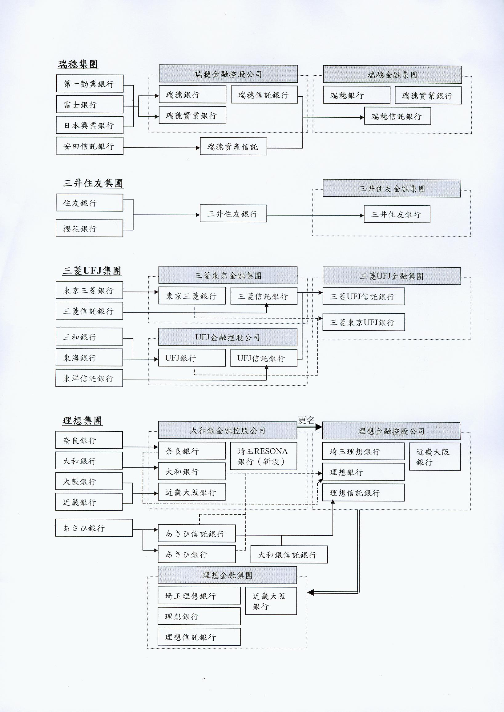
資料來源：瑞穗金融控股公司及理想金融控股公司

二、日本金融廳對金融控股公司之監理
日本政府於1997年12月所通過之「金融控股公司整備法」及「銀行控股公司創設特例法」為日本架構金融控股公司制度之基礎。
「金融控股公司整備法」說明了金融控股公司之定位，除了管理旗下子公司之業務外，本身並無其他主要業務，並且旗下之子公司僅能侷限於金融業務或與金融業務相關之其他週邊業務，不包括一般業務。在此制度之設計下，控股公司旗下的銀行、保險、證券、或其他金融相關產業子公司，在業務經營上皆為獨立的個體，任何一方發生經營虧損也不致於波及到集團全體。
日本政府於1997年所通過之「銀行控股公司創設特例法」則規定銀行控股公司設立程序，除規定銀行控股公司之設立須經大藏大臣之許可，另對於控股公司之設立更仿照美國制度，特別採用三角合併法（股票交換之一種），並限制既存單一銀行成立銀行控股公司可採用此法。
另為配合「銀行控股公司創設特例法」之實施，計修正「銀行法」、「保險法」、「長期信用銀行法」、「證券交易法」及「存款保險法」等相關法令，修正條文意涵有將控股公司定位為「純粹控股公司」，除經營管理子公司從事之業務與其附帶業務外，不得經營其他業務，以維持對子公司經營管理健全性，及明白界定銀行控股公司、保險控股公司及長期銀行控股公司取得子公司之種類範圍。
（一）金融控股公司（集團）監理法規
日本金融廳對於金融控股公司之監理主要架構在「金融控股公司檢查手冊」及「金融集團監督準則」二套制度。
依據日本金融廳之「金融控股公司檢查手冊」規定，金融廳金融檢查人員對金融控股公司之檢查需著重以下重點：
1.集團經營策略與資源分配：金融控股公司所屬之子公司屬金融體系之一部分且具有法人人格，金融控股公司應確保所屬子公司有適切之自有資本及業務經營健全性，以維持正常營運，使所屬子公司於金融市場中正常運作。此外，金融控股公司之經營策略失當或子公司間的資源分配（如子公司間之資本分配、資本移轉、人員配置等）有所偏頗及過度集中單一子公司，均將影響整體公司營運及子公司於金融市場上運作之健全性。
2.內部交易：由於金融控股公司子公司之間之交易涉及子公司之間經營風險之移轉，相關法令之訂定若對該內部交易未提出適當因應者，恐產生危及子公司個別本業經營健全性之重大影響。另內部交易所產生的影響，亦屬金融控股公司內子公司需特別注意事項，並制定適當之自律規範與內部控管機制，金融控股公司則需就經營管理之立場確保相關自律規範及內部控管機制運作之有效性。
3.風險外溢程度：金融控股公司之子公司雖各自獨立存在，惟仍有個別內部管理及個別經營風險，為避免單一子公司之經營風險波及金融控股公司所屬其他子公司之正常營運，金融控股公司對於個別子公司經營風險應訂定適切之自律管理規章，以有效控制子公司之經營風險。

日本各金融作用法所授權之金融檢查權
 | 銀行法 | 保險法 | 證券交易法
銀行、保險公司、證券公司¹ | 第25條第1項 | 第129條第1項 | 第59條第1項
金融控股公司 | 第52條之32第1項 | 第271條之28第1項 | 第59條第1項
金融控股公司之子公司 | 第52條之32第2項 | 第271條之28第2項 | 第59條第1項²
1：銀行為銀行法第2條第1項所規定之銀行，保險公司為保險法第2條第2項所規定之保險公司，證券公司為證券交易法第2條第9項所規定之證券公司。
2：證券控股公司之子公司、證券交易商均為金融檢查人員有權檢查之範圍（有權要求其提出相關資料與傳票受檢）
資料來源：日本金融廳之「金融控股公司檢查手冊」

日本金融廳所訂定之「金融集團監督準則」架構了日本金融監理機關對於金融集團監理之方法及必要注意事項，該準則對於集團監理之目的與方法如下：
1.監理目的：日本政府有鑒於該金融市場中之四大金融集團之金融控股公司雖均以銀行子公司為主要核心，但其他所屬子公司卻範圍涵蓋證券公司及信託銀行，另外該四大金融集團以外之其他金融集團則有銀行與保險公司，或以證券公司及保險公司為主要核心所成立之金融控股公司，顯見金融集團之成形已為跨業經營型態。集團企業經營形態雖涵蓋多種行業，惟控股公司本身其所屬子公司均為單獨實體，仍需基於自律與市場規則遵守相關個別財務健全性及消費者保護等規定，監理之目的即在於監督集團下所屬各業別子公司財務健全、集團資本運作及業務經營之適切性，並以相關財務指標確信金融集團財務運作正常。
2.監督方法：監督準則中明確規範控股公司須努力確保子公司經營管理、財務健全性及業務運作之適切性，金融監理機關於必要時，對於子公司經營管理、財務健全性及業務運作有所疑慮時，應要求控股公司提出說明，並要求其對相關疑慮提出改善計畫書。
依據日本金融廳所擬定之「主要金融機構綜合監督準則」所述，監理機關對於銀行控股公司之監理除以「金融集團監督準則」為基礎外，並就以下列事項作為對銀行控股公司本身及所屬子銀行日常監理重點：
1.金融集團內部經營管理之分層負責制度。
2.銀行控股公司及所屬子公司財務資本比率計算之正確性。
3.對新投資者之資本分配予集團內各子公司之態度。
4.控股公司本身之財務結構及子公司之負債狀況，與金融集團財務管理之適切性。
5.對於系統性風險及流動性風險之管理態度。
6.金融集團資訊揭露是否充足與適當。
7.對於銀行整併後之經營管理與風險控管方式。
綜觀日本金融廳對於監理金融集團之檢查手冊與相關準則之內容，不難發現日本金融監理機關對於金融機構之日常監理相當重視金融機構之自律功能，對於金融控股公司之監理更是強調控股公司應注意本身之責任與義務，若金融控股公司下之子公司發生經營風險或資本分配不適當之問題，控股公司應立即提出改善措施。
（二）日本金融廳監理分工架構
日本現行金融監理架構可回溯至1992年，日本政府將由原大藏省（現名為財務省）下分設證券局與銀行局（銀行局下設檢查部及保險部，分別負責證券業務、銀行業務、金融檢查業務及保險業務），於同年7月，將金融檢查業務自銀行局中獨立出來，並於大藏省中另設大臣官房，下設金融檢查部負責督導金融檢查業務。
至1998年6月，日本金融監理機關自大藏省中脫離出來，改於總理府下所新設之金融監督廳（現名為金融廳）全權負責銀行業、證券業，及保險業之檢查與日常監督；另於1998年12月至2001年1月期間日本政府為因應相關金融改革設有金融再生委員會，並將金融監督廳改隸屬於金融再生委員會。直至2001年1月日本實施中央政府改革，將總理府更名為內閣府，並取消金融再生委員會之編制，將金融廳直接隸屬於內閣府下。
其次，就目前日本金融廳之內部權責分工而言，金融廳下設有總務企劃局、檢查局，及監督局等三個局，及證券交易監理與公認會計師監理審查等二個委員會，並另設有一審判官組織。
總務企劃局則負責金融法規命令訂定，下設有總務課（負責總務、人事、國際關係等）、政策課（負責相關政策、法令審查、政策評估及行政訴訟等）、企劃課（負責銀行業金融制度之規劃）、市場課（負責證券市場等其他金融市場相關制度企劃、場監理分析，及證券交易所之監督等）及企業指導課（負責企業會計制度訂定、證券交易制度及會計制度之規劃等）等組織。
檢查局則負責金融檢查業務，下設有總務課（負責金融檢查指南及金融檢查標準的訂定等）、審查課（負責檢查報告之審核與檢查結果的通知等）及檢查監理官（負責實地金融檢查）等組織。

日本金融監理行政機構沿革圖
資料來源：日本金融廳年報

監督局則負責所有金融機構監理業務，下設有銀行一、二課（負責銀行業務監理）、保險課（負責保險業務監理）、證券課（負責證券業務監理），及總務課（下設有跨業監理室，負責跨業集團監理業務）；另審判官則負責對金融機構之裁罰事宜。
與我國目前之金融機構監理分工相較，日本金融廳之金融監理分工除對於各業別之監理採分業管理外，較為特殊之處在於對於橫跨銀行、證券及保險等三業別之監理另設有跨業監理組織，負責協助跨業集團之監理。

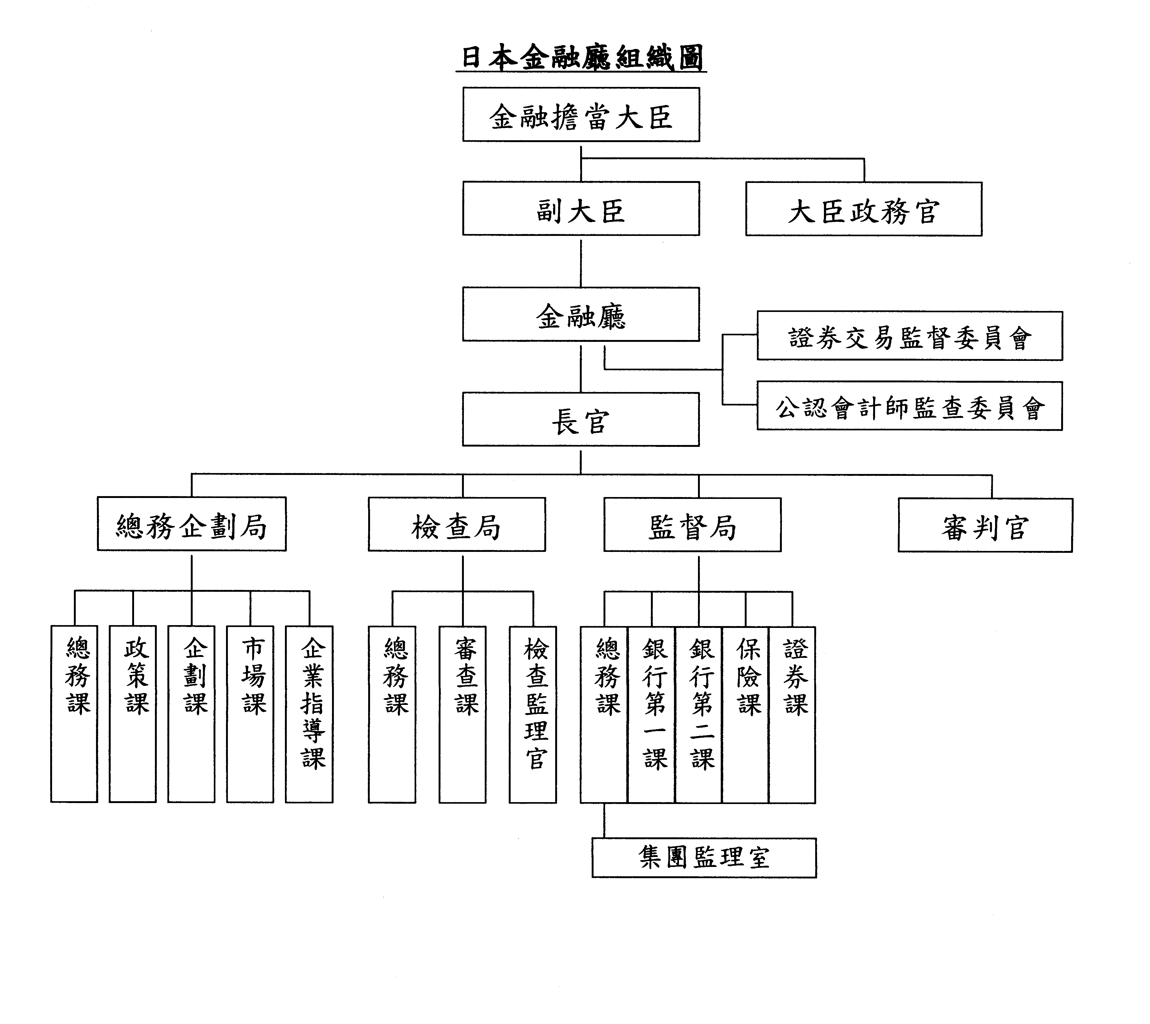

三、日本金融控股公司之整併經驗與相關業務調整
- 瑞穗金融集團（Mizuho FG）：
      - 組織架構圖
瑞穗金融集團

消金
事業群
策略性
子公司
資產&財富管理事業群
企金
事業群

瑞穗銀行
瑞穗實業銀行
瑞穗資訊綜合研究所銀行
瑞穗信託銀行
瑞穗財富管理公司
瑞穗綜合研究所
瑞穗金融策略公司

瑞穗證券
新光證券
瑞穗投資證券證券
瑞穗資產管理公司

      - 為因應1990年代金融業的巨幅變動，瑞穗金融集團為生存而走向「金融整併」：
  - 背景：由於1990年代日本國內巨額不良債權的問題及股價大幅下跌等因素，導致金融機構信用評等下跌，間接影響國際業務的縮減，造成金融業的經營困境。另日本政府推動金融大改革，放寬金融管制，亦加劇金融業的激烈競爭，該公司爰確立以整併作為「生存」之道。
  - 整併歷程：2000年由第一勸業銀行、富士銀行及日本興業銀行合併，並組成瑞穗控股公司，轄下並整合為以消費金融業務為主的瑞穗銀行、企業金融為主的瑞穗實業銀行。之後，再納入瑞穗信託公司，成為現今的瑞穗金融集團。
      - 瑞穗利用三項新制度，進行金融整併：
  - 開放純粹控股公司的設立：日本於1947年所訂定之「獨佔禁止法」禁止控股公司的設立，該條文已於1997年修正，並於1998年開放金融控股公司的設立。
  - 訂定「股票交換、移轉制度」：日本於1999年10月修訂商法，針對控股公司的設立增訂股票交換及股票移轉制度。日本修訂商法第352條，增設股票交換制度，其目的在於使公司可透過股票交換手續而建立母子公司關係。而股票交換係指於股票約定交換日，子公司股東將其持有之股票移轉至母公司，與母公司發行之新股依比例交付予子公司股東，透過交換使子公司之股東成為母公司股東。上開股票交換制度對於瑞穗設立控股公司頗有助益。
  - 訂定「公司分割制度」：日本於2000年5月通過公司分割法，因控股公司設立後，規模巨大化，為提升其營運效率，爰藉由公司分割制度之確立，以便利其公司組織之重整。而原公司營業分割後，由新設公司繼承，即「新設分割」；由既存公司繼承，即「吸收分割」。而瑞穗於2002年運用公司分割制度，將原有的3家銀行整合為以消費金融業務為主的瑞穗銀行及以企業金融為主的瑞穗實業銀行。
      - 合併後的重要課題：
- 建立「健全性」的體質（2002年~2005年）：主要著重於經營改革，瑞穗於2002年經分割、合併設立瑞穗銀行與瑞穗實業銀行；2003年進行事業重建及調度資金約1.1兆日圓；2004年因應4大經營課題，包括：償還公有資金、完成系統整合、排除財務困難、大幅削減費用，並於2005年訂定「中期經營計畫（Channel to Discovery plan）」。
- 朝「紮實成長的國內核心業務」發展（2006年以後）：2006年7月償完借貸長達8年之公有資金2.9兆日圓，財務結構已大幅改善，並於2006年11月於紐約證交所上市。該集團信用評等（S&P）由2002年的BBB，上升至2007年的A+。
      - 未來發展：
- 從傳統的「銀行業」轉型為「綜合金融服務業」：
日本金融廳過去的監理重點為金融機構不良債權之處理，目前則以解除法令限制及加強內部管理機制為主，例如：放寬銀行、證券及保險業務相互經營，及非金融業可參與金融業的經營等。因此，瑞穗金融集團將朝「綜合金融服務業」發展。
- 「成長策略」之規劃：
日本全國的個人金融資產達1,500兆日圓，財富管理業務商機龐大，並將加強投資銀行業務，獲取無風險的手續費收入。另將外國企業納為提供金融服務的對象，重新建構國際業務。
- 作為亞洲金融中心的東京市場：
由於日本刻正進行金融制度的開放及改革，並提升東京的市場地位，因此，瑞穗金融集團將利用此機會，規劃成為亞洲金融中心的東京市場。
- 在全球金融整併中，要選擇何種策略：
瑞穗金融集團未來是朝自力成長，或透過收購、策略聯盟來發展，該集團目前尚無具體的策略。

- 三菱東京UFJ金融集團 （MUFG）：
            - 組織整併圖

三菱東京UFJ金融集團

三菱東京
UFJ銀行
三菱UFJ信託銀行
三菱UFJ融資公司
三菱UFJ證券

併
合
併
合

東京三菱銀行
U
F
J銀行
U
F
J信託銀行
三菱信託銀行

2. 整併歷程：三菱東京UFJ金融集團於2006年1 月，由日聯（UFJ）與三菱東京（MTFG）二大金融集團合併成立。其中，日聯金融集團係於2001年4月由三和銀行和東海銀行合併組成，而三菱東京金融集團係由東京三菱銀行、三菱信託銀行、日本信託銀行所組成。現今的三菱東京UFJ金融集團之資產規模已成為日本規模最大的金融集團，同時亦躋身為世界級金融機構之列。
3. 研修內容：
（1）三菱東京UFJ金融集團之公司治理體制：

該集團為設有監事的公司，將充分發揮監事之經營監督功能，以構築高績效的公司治理體制。

董事會設有15名董事，其中3名為外部董事，主要目的在於確保決策的透明與對董事的監督。

C. 監事會設有5名監事，其中3名為外部監事，主要目的在於建立獨立、客觀的立場於會議上表示意見，並提高監督的功能。
（2）三菱東京UFJ銀行之公司治理體制：
  - 該行與金控母公司相同，為設有監事的公司，以強化監事的監督及內部審計功能，並自願設置「審計委員會」，以加強對董事會的監督，以建立健全的經營管理體制。
  - 董事會設有17名董事，其中2名為外部董事、1名來自金控公司，主要目的在於確保決策的透明與對董事的監督。
  - 監事會設有8名監事，其中4名為外部監事，主要目的在於建立獨立、客觀的立場於會議上表示意見，並提高監督的功能。
（3）三菱東京UFJ銀行負責人之兼職情形：依據日本銀行法規定，從事銀行日常工作之董事，除受內閣總理大臣批准外，不得從事其他公司之日常工作。內閣總理大臣於批准申請時，必須確認該兼任申請不致妨礙銀行的業務健全及正常營運。而三菱東京UFJ銀行負責人之兼職情形如下：

副董事長：兼任控股公司之董事長。

總經理：兼任控股公司之董事及總經理。

副總經理：兼任控股公司之董事及副總經理。

常務董事：兼任控股公司之董事。

（三）第一生命保險相互會社：
1. 公司簡介：第一生命保險相互會社為日本第二大保險集團，總營收規模在全球壽險業中名列第八。該公司總資產規模達33.5兆日圓，保戶人數達850萬人，並在紐約、倫敦、香港、北京、上海、河內及台北等地設有辦事處及5家海外金融相關產業的轉投資，逐步展開跨國性的金融佈局。目前與我國新光人壽、中國人壽、台灣人壽、台銀人壽、國泰人壽及中央再保險公司訂有再保險協定。

2. 研修內容：
- 第一生命保險相互會社在台灣的發展歷程：

1964年：第一個來自台灣的研修團參與該公司成立之 FALIA（Foundation for the Advancement of Life & Insurance Around the world）基金會所舉行的研討會。
  - 1974年：與新光金控公司辦理再保險業務。
  - 1989年：派遣人員至台証證券公司進行業務交流。
  - 1990年：投資台証證券公司新臺幣3億元，取得股權9.6%。
  - 1993年：在台北設立代表處。
  - 2006年：與新光金控公司策略聯盟。
  - 與新光金控公司之關係：第一生命保險相互會社於2006年6月間投資新光金控公司新臺幣70億元，取得股權6.09%，成為該金控公司之主要法人股東之一。另該公司亦為該金控旗下新光人壽之主要再保險人。新光人壽自1974年與該公司辦理再保以來，至今已逾33年，由於二家企業間的再保關係，新光人壽曾派員至該公司研習壽險經營，學習保險數理、理賠實務、醫務查定、教育訓練、財務營運、外勤管理及內務處理等有關壽險專門知識。而第一生命保險相互會社亦曾派員至新光人壽訪談內、外勤相關人員，深入瞭解經營狀況，並提出具體之建議。目前第一生命保險相互會社更透過其台北事務所，隨時提供新光人壽商品開發、精算及核保等相關諮詢服務，充分顯示雙方長期以來穩固的合作關係。由於透過該跨國性長期再保的合作關係，將有利於新光人壽的風險管控，並藉以擴展未來的合作空間。
- 海外發展計畫：第一生命保險相互會社積極向亞洲擴展保險市場，其拓展亞洲國家市場的評估因素包括：人口規模、經濟成長、政治穩定度及保險的接受度等，目前該公司在亞洲的開發據點為：
  - 台灣：2006年與新光金控公司策略聯盟，並入股該公司新台幣70億元，取得6.09%之股權。
  - 越南：2007年設立第一生命越南保險公司。
  - 泰國：2006年與當地主要保險公司簽訂再保險協定。
  - 印度：規劃與印度2大銀行（印度銀行及印度聯邦銀行）合資成立保險公司。
  - 中國市場正在評估中。
- 持續發揮FALIA基金會的功能：第一生命保險相互會社旗下設有FALIA基金會，該基金會於1970年起已提供亞洲國家保險公司從業人員許多之教育訓練課程。其中，也包括了來自亞洲各國政府機關的官員參與。而2007年3月在日本舉行的保險研討會，即有25個國家計2,859人參與。該公司很樂意扮演協助亞洲國家發展保險產業的角色。
- 日本全面開放銀行通路銷賣保險業務，有關壽險公司與銀行之間業務區隔：日本於2007年12月22日全面開放銀行通路可推廣保險業務，係依據日本金融廳發布之「針對人壽保險公司之綜合性監督方針」第「Ⅱ-3-3-9-1 針對銀行等募集保險時的委託與管理」有關銀行與壽險公司之間的業務分割規定辦理，上開監督方針並規定銀行與壽險公司簽訂委託契約時，需明確訂出彼此間業務之區分，並且須明確詳細予以告知顧客。惟並未針對業務區隔時，該由何者分擔何部分的業務內容訂有明文。因此，相關具體之業務內容，銀行及壽險公司之間可自行討論決定。

參、參訪心得與建議
經由本次赴日本金融廳、瑞穗金融集團、三菱東京UFJ銀行及第一生命相互會社等4個單位進行參訪研修，最大的心得與建議如下：
    - 心得：
      - 日本金融廳對金融監理的態度，基本上認為金融機構與一般企業無異，應根據「自我責任」來經營。而有關金融業務的健全性與適當性，並非僅依賴主管機關的金融監理即可確保，必須以嚴謹的自我監督並強化市場紀律來達成。而金融監理是根據業者的自我責任，並藉由金融機構本身內部管理及會計稽核等嚴謹的外部監督作為補強。主管機關僅居於驗證的角色，確認金融機構是否已進行適當的內部管理。而日本金融廳所強調的公司治理，亦就是金融機構需履行「自我責任」，並遵守市場規範。
      - 日本金融廳之金融監理分工除對各業別之監理採分業管理外，值得一提的即在於日本金融廳監督局總務課轄下設置「集團監理室」。「集團監理室」負責協助橫跨銀行、證券及保險等三業別之跨業集團監理。目前，我國也正朝著集團監理的目標邁進，值此之時，日本金融監理組織的設計，頗值我國借鏡。
      - 金融整併過程應有完備妥適的評估及規劃，並非所有合併案都可達到一加一大於二的目標。金融整併的目的是希望提高金融產業的競爭力，而透過銀行業間的合併，雖然規模變大了，但其彼此間的互補性、經營綜效，以及競爭力應如何提升，都應有妥適的規劃，否則，對於整體金融市場及國家財政而言，仍是一個潛在負擔。以瑞穗金融集團為例，其自2000年進行整併以來，歷經長達6年的系統整合、公司文化的調合、財務結構的改善、分行家數的裁減等，期間日本政府挹注了高達2.9兆元的公有資金協助其財務調度。直至2006年後，該集團之獲利及財務結構始大幅改善，方得以朝核心業務發展。
    - 建議：
（一）強化金融機構的「自我責任」：從日本金融廳對於監理金融集團的檢查手冊與相關準則內容，可以發現日本金融廳對於金融機構之日常監理相當重視金融機構之自律功能。對於金融控股公司之監理更是強調金融控股公司應注意本身之責任與義務，若金融控股公司下之子公司發生經營風險或資本分配不適當之問題，控股公司應立即提出改善措施。因此，由於主管機關在日常的金融檢查中，並無法針對所有業務都予以檢查，故應強化金融業者的自律功能，並藉由其本身的內部管理及外部監督力量作為補強。
（二）研議跨業監理的可行性：現行我國對金融控股公司的監理，已由過去分散在財政部金融局、保險司及證期會分別監理的方式，整合由行政院金融監督管理委員會銀行局管理，此一調整對於我國金融監理一元化著有助益。惟有關保險業及證券業等之監理，目前係由保險局及證期局所掌管，似難就金融集團作一整體性的檢視。建議在現行組織下，研議設置跨業監理單一部門之可行性，以達功能性監理之目的。
（三）金融機構應擴大經營規模，提升競爭力：購併是金融機構外部成長的方法之一，也可說是金融機構最快速，但風險亦相對較高的發展策略。購併的目的在於創造綜效(Synergies)，也就是期待一加一大於二，進而提高兩家金融機構合併後的整體價值。隨著全球購併風潮的興起，金融整併儼然為國際趨勢，而政府近年也開始推動金融整併，期待透過推動銀行整併這劑強心針，使我國金融機構的競爭力在國際上大幅提升，並期和外國大型金融集團在國際金融市場上一較長短。以本次參訪的日本瑞穗金融集團、三菱東京UFJ金融集團及第一生命保險公司為例，其亦不斷透過整併、擴大經營規模後，成為當今日本銀行業及保險業規模第一及第二大後，轉而向亞太地區發展，並朝全球化佈局邁進。因此，建議政府持續秉持增加金融服務效率、保障銀行員工、企業權益及增強國際競爭力的原則，透過充分的說明、溝通，以利金融整併的推動，營造金融機構永續經營的健康環境。另一方面，金融機構應本於企業化經營原則，提升經營績效、健全經營體質，以及擴大經營規模，跳脫於本島競爭的框架，朝向區域性的金融市場發展。

肆、附件目錄
附件一、日本金融廳簡報資料。
附件二、日本金融集團監督準則。
附件三、瑞穗金融集團簡報資料。
附件四、第一生命保險公司簡報資料。
附件五、三菱東京UFJ銀行簡報資料。

日本於二次大戰結束後，為禁止私人獨占及確保公平交易之進行，爰頒布「獨占禁止法」（禁止私人獨占及確保公平交易），對於控股公司之設立或轉型，均明文禁止，日本政府為提昇國際競爭力，乃有解除設立控股公司之議。日本政府於1997年6月修訂「獨占禁止法」，首先准許非金融之企業純粹控股公司之設立，開放一般企業（銀行、證券，及保險業之金融業以外之企業）設立純粹控股公司，並於同年12月17日實施。
所謂「子公司股票」，係指控股公司直接持有及透過其子公司間接持有之總數合計。
依「日本金融廳組織規則」（Financial Services Agency Organization Rules）第8條第4項第2款所定義，企業集團為包括經營銀行、保險及證券等業別二種以上不同之金融服務公司，及該金融服務公司之子公司；另如有與銀行、保險及證券等公司及子公司有緊密關係之企業，及擔任與銀行、保險及證券等公司及子公司之負責人所兼任董監事之企業亦需一併歸屬於企業集團之範圍。
「金融控股公司」（Financial Holding Company）係指以下型態之公司：依銀行法第2條第13項規定所設立之「銀行控股公司」；長期信用銀行法第16條之4所設立之「長期信用銀行控股公司」；可依保險法第2條第16項所設立之「保險控股公司」；可依保險法第272之37第2項所設立之「小額短期保險控股公司」（Small-claims and Short-term Insurance Holding Company）；或擁有一家為依證券交易法第59條第1項所設立者之證券公司為子公司之金控公司（依「禁止民營企業獨占及確保公司交易法」第9條第5項第1款規定所設立）；及持有二種以上經營銀行業（包含長期信用銀行業）、保險業（包含少數短期保險業），及證券業（證券業、證券投資顧問業，及證券投資信託業者）等不同業務性質之金融機構為子公司之公司。
「經營管理公司」（Management company）係指負責金融集團營運，性質等同於「金融控股公司」（Financial Holding Company）、「實質控股公司」（De-facto Holding Company）、「金融機構母公司」（Financial Institution Parent Company）或「外國控股公司」（Foreign Holding Company）之公司（包括公司以外之法人主體）。另集團內經營管理公司以外之公司亦稱為「集團內公司」（Group Companies）。
「金融機構母公司」（Financial Institution Parent Company）係該公司本業即屬銀行業、保險業，及證券業等金融機構範疇，並擁有不同於本業之金融機構為子公司之公司。
「外國控股公司」（Foreign Holding Company）指其母公司為國外公司，以分支機構或分公司型態持有日本本土二種以上經營銀行業、保險業，及證券業等不同業務性質之金融機構為子公司之公司。
詳見日本全国銀行協會所載統計資料。
大藏省為日本自明治維新後至2000年時所存在之金融監理機關，下轄「銀行局」與「證券局」，後由日本財務省取而代之，後再改制為現行由金融廳職掌金融監理業務，對於金融控股公司之相關核准需經金融廳最高首長之許可。
依據日本商法修訂前後之規定，純粹控股公司設立之方法有：（一）脫殼法：存續公司可以非金錢財產出資、財產承受或設立後再移轉財產等方式將事業部門移轉至子公司，本身則成為母公司。（二）股票公開收購法：依公司法設立控股公司，再由控股公司買入事業公司股票成為子公司。（三）第三人比例增資法：先依公司法設立控股公司，再由事業主體公司股東以財產出資方式進行等比例增資。（四）股票交換、移轉制度（於1999年修訂通過）：公司可透過股票交換手續建立母子公司關係，子公司股東將其持有之股票移轉至母公司，母公司則以發行新股方式依比例交付予子公司股東。股票移轉則先設立完全母公司，藉由股票移轉將子公司之股票完全移轉予新設之母公司，子公司之股東則完全成為母公司之股東。
日本金融廳為提昇對於金融集團檢查之有效性，於2003年訂定「金融控股公司檢查手冊」（金融持株会社に係る検査マニュアル）。
日本金融廳為因應廳內監督局（相當於本國金管會銀行局之地位）成立集團監理室之成立，及有效提昇對金融集團之監理，而於2005年訂定「金融集團監督準則」。
主要行等向けの総合的な監督指針
公司分割制度：日本於2000年5月通過公司分割法，該法之訂定係因日本商法對於公司分割未予規範，因此，企業對於績優部門之分離，獨立，以及營運欠佳部門之分離出售困難重重。另由於控股公司之解禁，股票交換，移轉制度之創設，使企業重組需有重要法源可資依循，故藉由公司分割制度之確立，便利其公司組織之重整，勞工雇用亦得保障。

